БИЛЕТ
«Техник-электромеханик по лифтам»
(5 уровень квалификации)

Вопрос № 1

Дайте определение термину «Резонанс токов».
Варианты ответов:

- это резонанс при параллельном соединении участков цепи с индуктивным и емкостным характером;
- это такой режим электрической цепи, содержащей емкость и индуктивности, при котором общее входное сопротивление или входная проводимость цепи будут чисто вещественными;
- это резонанс при последовательном соединении участков цепи с индуктивным и емкостным характером.

Вопрос № 2

Какая плата изображена на рисунке?

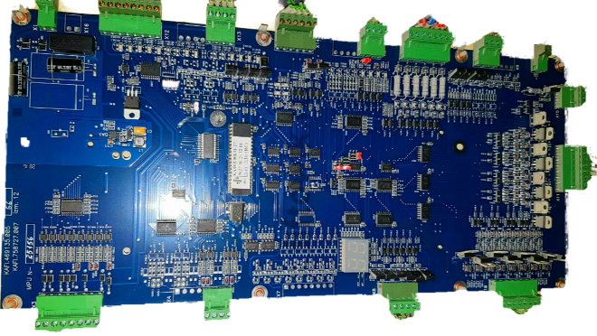
Варианты ответов:

- ПК УКЛ;
- МПУ УКЛ;
- плата контроля фаз;

Вопрос № 3

Какое назначение пускателя «КМ3» в шкафе управления УЛ (УМЛ)?
Варианты ответов:

- пускатель рабочей скорости;
- пускатель направления «Вверх»;
- пускатель малой скорости.

Вопрос № 4

Укажите имеющиеся в УСНА основные режимы функционирования.
Варианты ответов:

- редактирование параметров ДК;
- ошибка;
- диагностика.

Вопрос № 5

После происшедших аварий и несчастных случаев, а также при выявлении неоднократных нарушений работниками организации требований нормативных правовых актов по охране труда, проводится?
Варианты ответов:

- бессрочный инструктаж;
- внеплановый инструктаж;
- повторный инструктаж;
- целевой инструктаж.

Вопрос № 6

Что относится к трудовым действиям техника-электромеханика по лифтам 5-го уровня квалификации, согласно Профессионального стандарта?
Варианты ответов:

- осуществление видеонаблюдения за перемещением пользователей, находящихся внутри лифта;
- определение деформаций в металлических конструкциях лифта;
- проверка функционирования лифта в режиме нормальной работы.

Вопрос № 7

Руководство (инструкция) по эксплуатации включает в себя методы безопасной эвакуации людей из кабины?

Варианты ответов:

- да, включает;
- нет, не включает;
- по желанию завода-изготовителя.

Вопрос № 8

Для гидравлических лифтов, не оборудованных дросселем или односторонним дросселем упоры должны останавливать кабину при скорости равной:

Варианты ответов:

- 110% номинальной скорости;
- 115% номинальной скорости;
- 120% номинальной скорости;
- 125% номинальной скорости.

Вопрос № 9

Уплотнитель (затвор) на головке гидроцилиндра должен быть заменен при величине утечки масла, вытекающего в расположенном в приямке маслосборнике:
Варианты ответов:

- более 1-2 л/мин;
- более 2-3 л/мин;
- более 3-4 л/мин;
- более 4-5 л/мин.

Вопрос № 10

Укажите средний срок службы канатоведущего шкива?
Варианты ответов:

- 2,5 года;
- 5 лет;
- 7,5 лет;
- 10 лет;

